成長の記録 （必要なところだけ記入）
成長の記録 （必要なところだけ記入） 名前
名前

 | １か月健診  受診日： 年 月 日 | ３～４か月健診  受診日： 年 月 日 | ６～７か月健康相談  受診日： 年 月 日
健診の記録
 | 日頃の様子 | 日頃の様子 | 日頃の様子
体の動き
人との関わり
遊 び
健 康 | 薬の種類・投薬の時間  アレルギーなど健康上の留意点 | 薬の種類・投薬の時間  アレルギーなど健康上の留意点 | 薬の種類・投薬の時間  アレルギーなど健康上の留意点
睡 眠
その他
名前

 | 1歳６か月児健診  受診日： 年 月 日 | 2歳３か月児健康相談  受診日： 年 月 日 | 3歳児健診  受診日： 年 月 日
健診の記録
 | 日頃の様子 | 日頃の様子 | 日頃の様子
体の動き
人との関わり
遊 び
健 康 | 薬の種類・投薬の時間  アレルギーなど健康上の留意点 | 薬の種類・投薬の時間  アレルギーなど健康上の留意点 | 薬の種類・投薬の時間  アレルギーなど健康上の留意点
睡 眠
その他
名前
成長の記録 （必要なところだけ記入）
成長の記録 （必要なところだけ記入） 名前
３歳 （ ）幼稚園・保育園 記入日： 年 月 日
子どもの良いところ

親の願い

心配なこと

食事・睡眠 | 好きな食べ物（ ）  嫌いな食べ物（ ）  偏食：なし・あり（ ）  食べ方：手づかみ・スプーン・フォーク・はし  睡眠時間： ： ～ ： | 衣服の着脱・排泄
言 葉 |  | 指示理解
身体の動き | からだ全体・手指など | 遊 び | 室内・戸外
人との関わり |  | 集団での様子
健 康 | 薬の種類・投薬の時間、アレルギーなど | 通院・通所 | 医療・療育機関など
【援助・支援のポイント】

成長の記録 （必要なところだけ記入）
成長の記録 （必要なところだけ記入） 名前
名前
４歳 （ ）幼稚園・保育園 記入日： 年 月 日
子どもの良いところ

親の願い

心配なこと

食事・睡眠 | 好きな食べ物（ ）  嫌いな食べ物（ ）  偏食：なし・あり（ ）  食べ方：手づかみ・スプーン・フォーク・はし  睡眠時間： ： ～ ： | 衣服の着脱・排泄
言 葉 |  | 指示理解
身体の動き | からだ全体・手指など | 遊 び | 室内・戸外
人との関わり |  | 集団での様子
健 康 | 薬の種類・投薬の時間、アレルギーなど | 通院・通所 | 医療・療育機関など
【援助・支援のポイント】

成長の記録 （必要なところだけ記入）
成長の記録 （必要なところだけ記入） 名前
名前
５歳 （ ）幼稚園・保育園 記入日： 年 月 日
子どもの良いところ

親の願い

心配なこと

食事・睡眠 | 好きな食べ物（ ）  嫌いな食べ物（ ）  偏食：なし・あり（ ）  食べ方：手づかみ・スプーン・フォーク・はし  睡眠時間： ： ～ ： | 衣服の着脱・排泄
言 葉 |  | 指示理解
身体の動き | からだ全体・手指など | 遊 び | 室内・戸外
人との関わり |  | 集団での様子
健 康 | 薬の種類・投薬の時間、アレルギーなど | 通院・通所 | 医療・療育機関など
【援助・支援のポイント】

成長の記録 （必要なところだけ記入）
６歳 （ ）小学校１年 記入日： 年 月 日
子どもの良いところ

親の願い・子の願い

心配なこと

子どもの様子 |  |  | 援助・支援のポイント
生活習慣
人間関係
言 語
行 動 面
家庭生活 |  | 趣味・遊びなど | 学校生活 | 好きな教科・苦手な教科など
健 康 |  | 薬の種類・投薬の時間、アレルギーなど | 通院・通所 | 医療・療育機関など
成長の記録 （必要なところだけ記入）
名前
７歳 （ ）小学校２年 記入日： 年 月 日
子どもの良いところ

親の願い・子の願い

心配なこと

子どもの様子 |  |  | 援助・支援のポイント
生活習慣
人間関係
言 語
行 動 面
家庭生活 |  | 趣味・遊びなど | 学校生活 | 好きな教科・苦手な教科など
健 康 |  | 薬の種類・投薬の時間、アレルギーなど | 通院・通所 | 医療・療育機関など
成長の記録 （必要なところだけ記入）
名前
８歳 （ ）小学校３年 記入日： 年 月 日
子どもの良いところ

親の願い・子の願い

心配なこと

子どもの様子 |  |  | 援助・支援のポイント
生活習慣
人間関係
言 語
行 動 面
家庭生活 |  | 趣味・遊びなど | 学校生活 | 好きな教科・苦手な教科など
健 康 |  | 薬の種類・投薬の時間、アレルギーなど | 通院・通所 | 医療・療育機関など
成長の記録 （必要なところだけ記入）
名前
９歳 （ ）小学校４年 記入日： 年 月 日
子どもの良いところ

親の願い・子の願い

心配なこと

子どもの様子 |  |  | 援助・支援のポイント
生活習慣
人間関係
言 語
行 動 面
家庭生活 |  | 趣味・遊びなど | 学校生活 | 好きな教科・苦手な教科など
健 康 |  | 薬の種類・投薬の時間、アレルギーなど | 通院・通所 | 医療・療育機関など
成長の記録 （必要なところだけ記入）
名前
１０歳 （ ）小学校５年 記入日： 年 月 日
子どもの良いところ

親の願い・子の願い

心配なこと

子どもの様子 |  |  | 援助・支援のポイント
生活習慣
人間関係
言 語
行 動 面
家庭生活 |  | 趣味・遊びなど | 学校生活 | 好きな教科・苦手な教科など
健 康 |  | 薬の種類・投薬の時間、アレルギーなど | 通院・通所 | 医療・療育機関など
成長の記録 （必要なところだけ記入）
名前
１１歳 （ ）小学校６年 記入日： 年 月 日
子どもの良いところ

親の願い・子の願い

心配なこと

子どもの様子 |  |  | 援助・支援のポイント
生活習慣
人間関係
言 語
行 動 面
家庭生活 |  | 趣味・遊びなど | 学校生活 | 好きな教科・苦手な教科など
健 康 |  | 薬の種類・投薬の時間、アレルギーなど | 通院・通所 | 医療・療育機関など
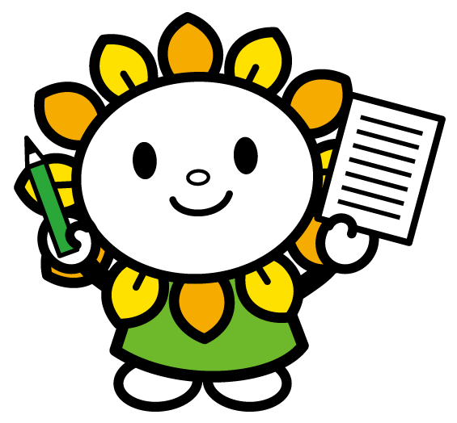
おもいで・エピソード
年 月 日 | 年 月 日
年 月 日 | 年 月 日
おもいで・エピソード
年 月 日 | 年 月 日
年 月 日 | 年 月 日
おもいで・エピソード
年 月 日 | 年 月 日
年 月 日 | 年 月 日

